INFORME N° 0035 - 2023 - MINEDU/VMGI-DRE.H-UGELHUAYTARÁ-AGP/RRH

A : Lic. Beatriz Quispe Huamán
Jefe del Área de Gestión Pedagógica

De : Lic. Ramos Huincho Revelino
Especialistas en educación Inicial

Asunto : INFORME DE SEGUIMIENTO A LA ATENCIÓN DE LOS NIÑOS EN LAS IE N° 1048 DE ANTACANCHA DISTRITO DE PILPICHACA

Referencia : INFORME N° 202-2023/GOB.REG-HVCA/GRDS-DREH-UGEL-H-AGA/EAP

Fecha : Huaytará, 19 diciembre del 2023

Tengo el agrado de dirigirme a usted, en atención al documento de la referencia, para informarle lo siguiente:

ANTECEDENTES:

INFORME N° 007 - 2023 - MINEDU/VMGI-DRE.H-UGELHUAYTARÁ-AGP/RRH, Informe del monitoreo realizado a la IE N° 1048 de Antacancha distrito de Pilpichaca – Huaytará.

INFORME N° 202-2023/GOB.REG-HVCA/GRDS-DREH-UGEL-H-AGA/EAP

ACCIONES REALIZADAS:
- Que, teniendo conocimiento sobre la inasistencia de los niños, se ha realizado el monitoreo y verificación de la asistencia de los niños con INFORME N° 007 - 2023 - MINEDU/VMGI-DRE.H-UGELHUAYTARÁ-AGP/RRH, se dio a conocer la situación de los niños y la docente en la IE N° 1048 de Antacancha – Pilpichaca.
- Que, habiendo recibido el INFORME N° 202-2023/GOB.REG-HVCA/GRDS-DREH-UGEL-H-AGA/EAP para ampliar la información sobre la atención en la IE N° 1048 de Antacancha del Distrito de Pilpichaca, y el mismo que se ha realizo el seguimiento de manera virtual, creando un DRIVER para que la docente PROF. SIRA YDA ESPINOZA MANCHENGO pueda informar sobre la asistencia y permanencia de los niños matriculados en las actividades pedagógicas y acciones que se implementa en la UGEL Huaytará.
- La Prof. Sira Yda Espinoza Manchego, menciona que la atención de los niños ha sido con toda normalidad ya que se ha sensibilizado a la familia para la asistencia de los niños a la IE N° 1048 de Antacancha – Pilpichaca.
De los cuales puedo manifestar que
- Que, mediante INFORME N° 07-2023-DRE/UGEL-S/IE. 1048/ ANTACANCHA/D, informa sobre las actividades que realizó en el mes de Julio 2023 (se trabajó con los niños con normalidad, y tuvo la visita que realizaron los especialistas de AGI el 20 de julio del 2023).
- Que, mediante INFORME N° 016-2023-DRE/UGEL-S/IE. 1048/ ANTACANCHA/D, informa sobre las actividades que realizó con los niños en el mes de setiembre 2023 (del 04 al 19 de setiembre), dónde implemento la estrategia del PIA en la IE N° 1048 de Antacancha – Pilpichaca con participación de los niños.
- Que mediante un enlace la directora INFORMA DE LAS ACTIVIDADES REALIZADAS EN CONMEMORACION DE LOS 34 ANIVERSARIO DE LA CONVENCION DE LOS DERECHOS DE LOS NIÑOS, NIÑAS Y ADOLESCENTE, informa que realizó diversas actividades en el mes de noviembre del 2023 (del 20 al 24 de noviembre) en la IE N° 1048 de Antacancha con participación de los niños y familias.
- Que mediante INFORME N° 08-2023-DRE/UGEL-S/IE. 1048/ ANTACANCHA/D, la directora informa que realizó diversas actividades conmemorando la semana de la educación intercultural bilingüe de fecha (23 y 24 de noviembre del 2023).

Adjunto al presente el DRIVE creado para ampliar más información sobre la asistencia de los niños en las actividades pedagógicas.
https://drive.google.com/drive/folders/17S4_iE9rq1knzSRyCS0nVw7kQs2eTtwR?usp=sharing

CONCLUSIÓN:
- En conclusión, de acuerdo a las evidencias de reportes, informes de la directora de la IE N° 1048 de Antacancha Prof. Sira Espinoza Manchego se hace constar que viene trabajando con los niños matriculados con toda normalidad tal como evidencia en imágenes (Fotografías).
- Se ha realizado el seguimiento a la asistencia de los niños a través de informes virtuales mensuales que emite la directora de la IE N° 1048 de Antacancha – Pilichaca.

RECOMENDACIONES:
- Se recomienda derivar el informe al Área de Gestión Administrativa oficina de área de personal para su conocimiento.

Es todo cuanto informamos a usted para su conocimiento y demás fines.
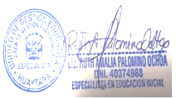
Atentamente,
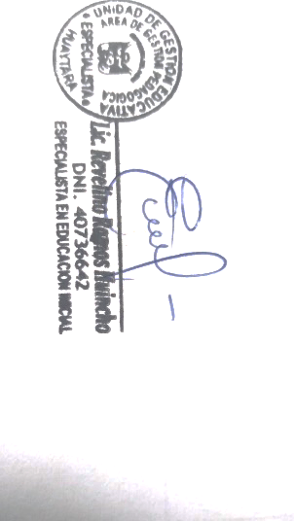

ANEXOS:
ADJUNTO: DRIVE DE INFORMES Y EVIDENCIAS
https://drive.google.com/drive/folders/17S4_iE9rq1knzSRyCS0nVw7kQs2eTtwR?usp=sharing

Nuevo Reg. Documento:
Nuevo Reg. Expediente:

